Министерство образования Республики Беларусь

Учреждение образования

“МИНСКИЙ ИННОВАЦИОННЫЙ УНИВЕРСИТЕТ”

Факультет: Коммуникаций, экономики и права

Кафедра: программного обеспечения информационных технологий

ОТЧЕТ

По лабораторной работе

На тему: “Информационное моделирование”

Выполнил: Гончаров И.Д.

Студент гр. 211701с

Проверил: Шульдова С.Г.

Минск-2021

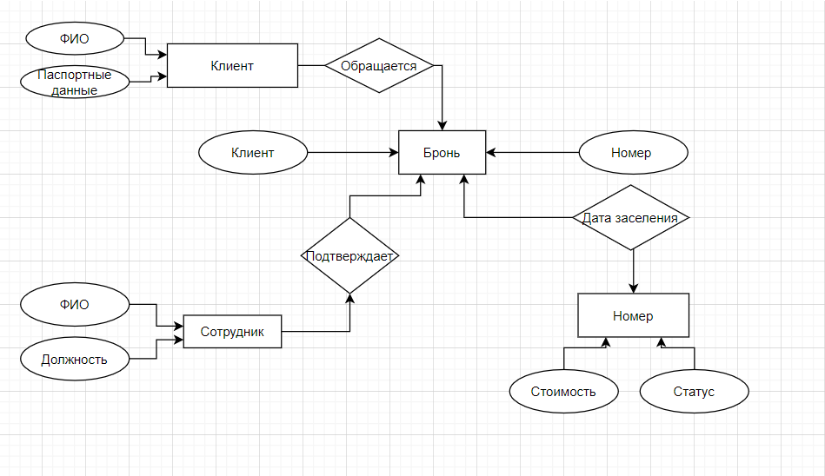

Сущности

|  |  |
| --- | --- |
| Клиент |  |
| ФИО |  |
| Паспортные Данные | Ключевой атрибут |

|  |  |
| --- | --- |
| Сотрудник |  |
| ФИО |  |
| Должность | Ключевой атрибут |

|  |  |
| --- | --- |
| Номер |  |
| Статус | Ключевой атрибут |
| Стоимость |  |

|  |  |
| --- | --- |
| Бронь |  |
| Номер | Ключевой атрибут |
| Клиент |  |

|  |  |  |  |
| --- | --- | --- | --- |
| Сущность | Отношения | Имя | Сущность |
| Бронь | Один ко многим | Подтверждает | Номер |
| Клиент | Многие к одному | Обращается | Бронь |
| Сотрудник | Один ко многим | Подтверждает | Бронь |
| Номер | Один ко многим | Подтверждает | Номер |